

ACTIVIDAD: LA VIDA EN LA ANTIGÜEDAD Y HOY.

Observa las siguientes imágenes:
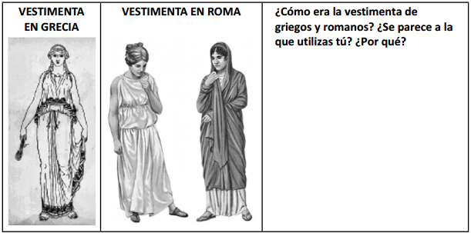
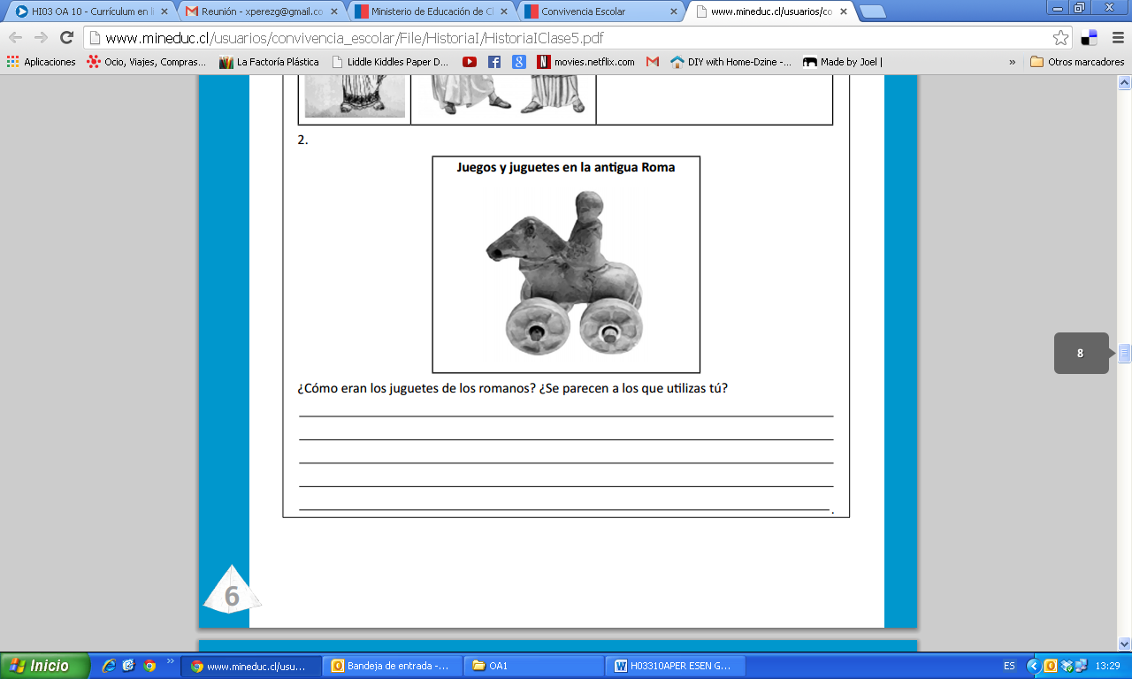

……………………………………………………………………………………………..
……………………………………………………………………………………………..
………………………………………………………………………………………………
……………………………………………………………………………………………..

Elaborado por Programa de Educación Rural de la División de Administración General. Ministerio de Educación de Chile.

